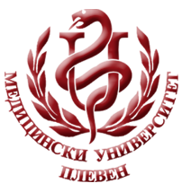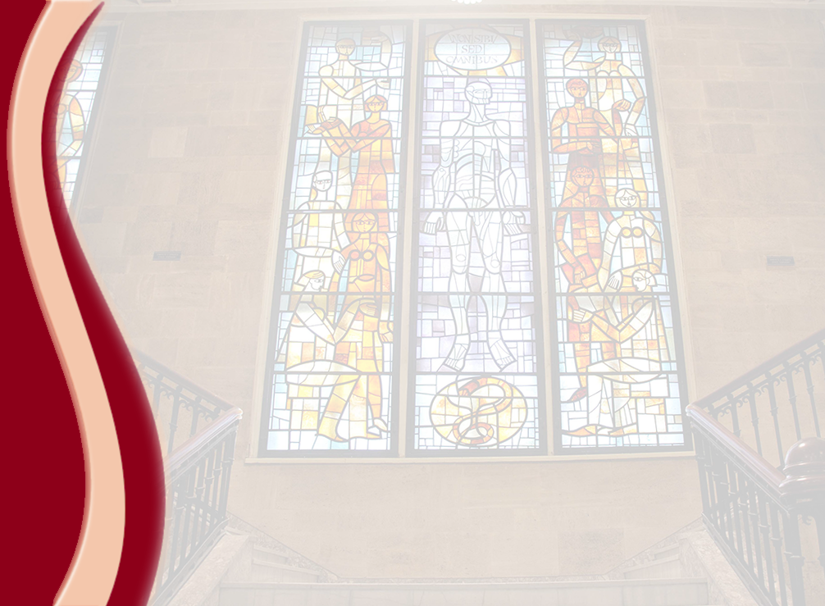 **МЕДИЦИНСКИ УНИВЕРСИТЕТ – ПЛЕВЕН**

**ЦЕНТЪР ЗА ДИСТАНЦИОННО ОБУЧЕНИЕ**

**Мариела Камбурова**

**НАИМЕНОВАНИЕ НА КУРСА**

**ЗДРАВЕ НА МИГРАНТИТЕ И МАЛЦИНСТВАТА**

**ЗА ДИСТАНЦИОННА САМОПОДГОТОВКА**

**НА СТУДЕНТИ ОТ МЕДИЦИНСКИ УНИВЕРСИТЕТ – ПЛЕВЕН**

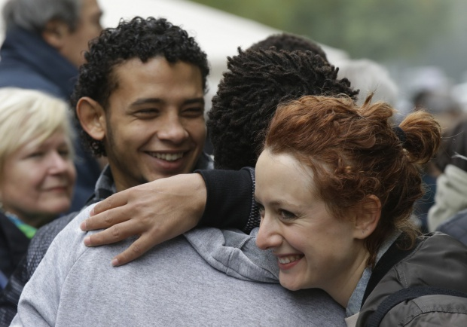

ПЛЕВЕН, 2017